113 專題會議 第十五次 會議紀錄

**開會時間：**2024/3/27 (三)

**開會地點：**google meeting

**會議記錄：**陳妤瑄

**會議人員：**楊翊萍、陳妤瑄**、**葉千熏、楊喬羽

**會議事項：**

1. 各自報告目前製作過程遇到的進度:

* 翊萍:研究2健康飲食理論，510資料中看了210個資料。
* 妤瑄:營養師機器人訓練
* 千熏:生成logo、營養師機器人訓練
* 喬羽:串接api

1. 各自報告目前製作過程遇到的困難:
   * 翊萍:無(持續研究中)
   * 妤瑄:無(持續訓練中)
   * 千熏:營養師生成出的內容斷行奇怪，觀看上面不太美觀。
   * 喬羽:(1)每次要不斷新增助理(2)回覆出來的不是json(3)思考如何合併flask

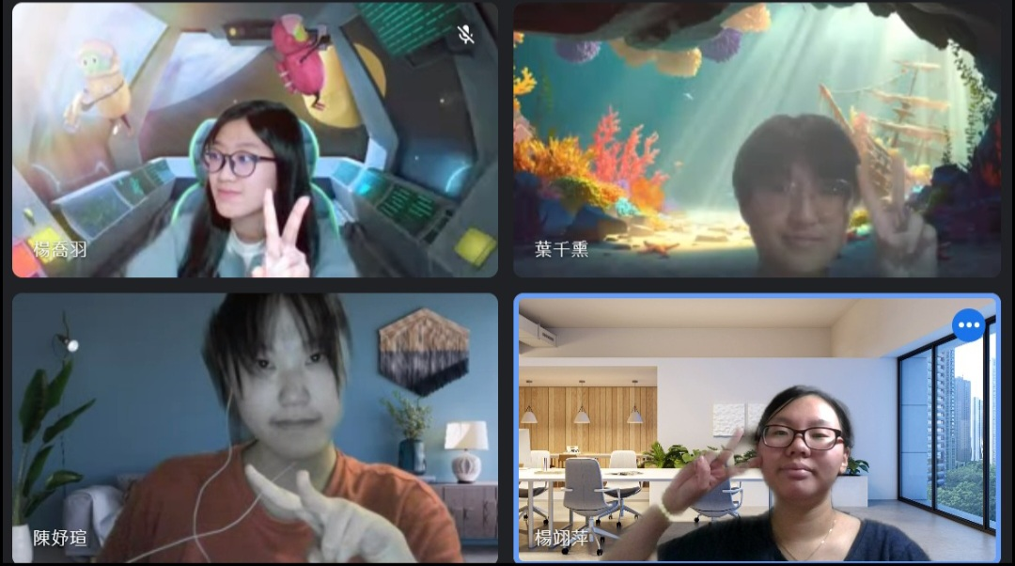

1. 下次開會時間：

3/29 下午1:30